Нефтеюганское районное муниципальное бюджетное учреждение
дополнительного образования
"Центр развития творчества детей и юношества"

ПРОЕКТ «Волонтерское объединение «Добрые сердца»

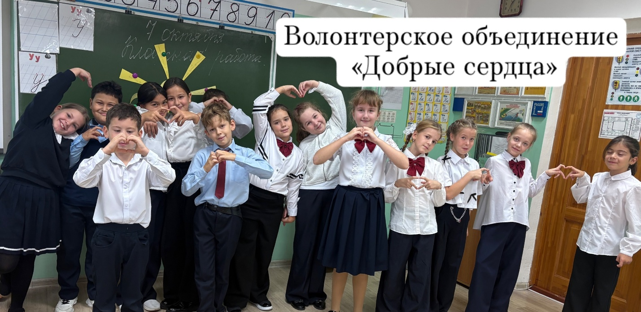

АВТОР: Овчинникова Анастасия Олеговна
(Руководитель волонтерского объединения)

Нефтеюганский район, гп.Пойковский, 2025 г

География проекта

Проект волонтерского объединения "Добрые сердца" реализуется с 2024 года и продолжается по настоящее время в Нефтеюганском районе, в гп. Пойковский. Основная географическая точка проекта — штаб объединения, который расположен в Центре развития творчества детей и юношества. Здесь волонтеры и молодые активисты собираются для совместного планирования мероприятий, подготовки к предстоящим встречам, праздникам и благотворительным акциям. Центр служит не только местом для организации работы, но и площадкой для вовлечения детей и подростков в волонтерскую деятельность, способствуя развитию общественной активности и сплочению местного сообщества.

Целевые аудитории
Прямая целевая аудитория: Дети и подростки в возрасте 9-15 лет, обучающиеся в средних общеобразовательных учреждениях (школах) гп.Пойковский. Косвенная целевая аудитория: дошкольники в возрасте 5-7 лет; общество инвалидов, комплексный социальный центр «Забота», общество ветеранов труда, семьи участников специальной военной операции, общественная организация «Воинское братство», кафе «Вкуснотека», Волонтерская группа Шанс Ано-Цпбж -Хвостики.

Описание проекта
Волонтерское объединение "Добрые сердца" успешно реализуется с 2024 года и продолжает свою деятельность по настоящее время. Штаб нашего объединения находится в Центре развития творчества детей и юношества, где совместно с ребятами мы активно разрабатываем проекты, планы и тематические мероприятия. Наша работа охватывает множество направлений, каждое из которых направлено на создание положительного влияния на общество. Социальное волонтерство — одно из основных направлений нашей деятельности. Мы помогаем пожилым людям, нуждающимся в поддержке, организуя уборку квартир, покупки продуктов и предоставление сопроводительных услуг. Это не только поддержка, но и возможность для детей и подростков проявить свою заботу и уважение к старшему поколению. Патриотическое направление также занимает важное место в нашей работе. Мы участвуем в парадах на 9 мая, возлагаем цветы к памятникам и проводим уборку территорий значимых мест. Культурное волонтерство включает организацию мини-концертов и мастер-классов для старшего поколения, а также для семей участников специальной военной операции. Инклюзивное волонтерство предполагает нашу помощь обществу инвалидов в организации мероприятий, а также активное участие в их событиях. Зооволонтерство– еще одно важное направление, в рамках которого мы организуем сбор корма для бездомных животных и участвуем в акциях вместе с социальными партнерами. Мы также проводим мастер-классы по созданию игрушек для бездомных собак и кошек, тем самым способствуя поддержанию доброты и любви к животным среди молодежи. Экологическое волонтерство является частью нашей миссии, и в этом году мы разработали проект "Эко-миссия", за который получили грант. На полученные средства мы закупили экоконтейнеры для сбора батареек, крышечек и макулатуры, которые были установлены в дошкольных учреждениях. Волонтеры нашего объединения посещают детские сады и организуют увлекательные экологические занятия для детей 5-7 лет в форме иммерсивного театра. Особое внимание мы уделяем поддержке специальной военной операции. Мы организуем сбор гуманитарной помощи, пишем письма и изготавливаем окопные свечи для участников. Совсем недавно мы заключили договор с кафе "Вкуснотека", благодаря которому два раза в месяц проводим кулинарные мастер-классы. Изготовленные продукты с длительным сроком хранения отправляются тем, кто находится на передовой, чтобы поддержать их в трудных условиях. Несмотря на множество направлений в волонтерстве, мы сосредоточены на тех, которые соответствуют нашим возможностям и возрасту. Каждое из наших направлений позволяет нам внести значимый вклад в общество и способствует личностному росту участников.

Обоснование социальной значимости
Волонтерская деятельность играет ключевую роль в формировании активной гражданской позиции у молодежи, способствуя их личностному и социальному развитию. Вовлечение детей и подростков в волонтерство не только помогает им осознать значимость коллективных усилий, но и развивает навыки, такие как командная работа, лидерство и ответственность.
Национальный проект "Молодежь и дети" подчеркивает важность вовлечения детей и подростков в волонтерскую деятельность, ставя перед собой задачу — к 2030 году обеспечить участие не менее 45% молодежи в добровольческую и общественную деятельность. Эта цель не просто задачa для молодежной политики, но и стратегический шаг к построению более сплоченного и социально ориентированного общества.
Привлечение детей и подростков к волонтерству помогает решать ряд социальных проблем, таких как недостаток внимания к определенным группам населения, экологические вопросы и поддержка местных сообществ.
Таким образом, реализация нашего проекта по популяризации волонтерской деятельности среди детей и подростков не только соответствует целям национального проекта "Молодежь и дети", но и вносит значимый вклад в создание социально активного и ответственного поколения, готового к активному участию в жизни общества.

Цели
Популяризация волонтерской деятельности среди не менее 30 детей и подростков в возрасте 9-15 лет через вовлечение их в активную социальную жизнь, путем работы волонтерского объединения "Добрые сердца".

Задачи
- Информирование участников проекта о начале и ходе реализации проекта;
- Заключение соглашения о сотрудничестве;
- Разработка добровольческих мероприятий, акции
- Проведение и участие в добровольческих мероприятий, акции в рамках проекта;
- Оценка результатов
- Дальнейшее развитие проекта

Команда

Анастасия Овчинникова
Роль
Руководитель (Автор проекта)

Любовь Герасимова
Роль
Наставник

Зиля Амирханова
Роль
Наставник

Марина Томина
Роль
Волонтер

Юлия Сафронова
Роль
Волонтер

Партнеры проекта
• Нефтеюганское районное муниципальное бюджетное дошкольное образовательное учреждение «Детский сад «В гостях у сказки»;
• Нефтеюганское районное муниципальное дошкольное образовательное бюджетное учреждение «Детский сад «Солнышко»;
• Нефтеюганское районное муниципальное бюджетное дошкольное образовательное учреждение «Детский сад «Жемчужинка»;
• Нефтеюганское районное муниципальное дошкольное образовательное бюджетное учреждение «Центр развития ребенка – детский сад «Теремок»;
• Нефтеюганское районное муниципальное дошкольное образовательное бюджетное учреждение «Центр развития ребенка – детский сад «Родничок»».
• Муниципальное автономное учреждение Нефтеюганского района «Комплексный молодежный центр «Перспектива».
• Нефтеюганская районная организация общероссийской общественной организации Всероссийское общество инвалидов
• «Нефтеюганский районный комплексный центр социального обслуживания населения «Забота»
• Общественная организация ветеранов (пенсионеров) войны, труда, Вооруженных сил и правоохранительных органов п.г.т. Пойковский (ВОП пгт Пойковский)
• ИП Саликова. Кафе «Вкуснотека»
Количественные и качественные результаты
Количественные результаты:
- увеличилось число волонтеров (открылась вторая группа);
- проведено более 15 волонтерских мероприятий и акции;
- написано более 20 постов об организации мероприятий и участия в них;
- заключены порядка 10 соглашений о сотрудничестве;
- выигран 1 грант;
- закуплены 10 эко - контейнеров на средства гранта.
- в проекте приняли участие более 500 косвенных благополучателей.
Качественные результаты:

- Увеличение количества подростков и молодежи, вовлеченных в волонтерскую деятельность;
- привлечение подростков и молодежи к общественно значимой деятельности;
- занятость подростков и молодежи в вечернее время с позитивным время провождением;

Ссылки на размещенную информацию о проекте (при наличии)
https://vk.com/club227272907?from=groups

